Genel Özellikler

Hayvanların en geniş yayılış gösteren grupları arasında yer alan nematodlar, hayvanlar âleminin “Eumetazoa” alt âleminden “Pseudocoelemata” (yalancı vücut boşluğu olan hayvanlar) alt kümesinde yer alan, “Nematoda” şubesinden olan omurgasız canlılardır. Yuvarlak solucanlar olarak da adlandırılan bu canlıların çoğu sucul habitatlarda, nemli topraklarda, nemli bitki dokularının içerisinde, insanların ve hayvanların dokularında ve vücut sıvıları içerisinde bulunur.

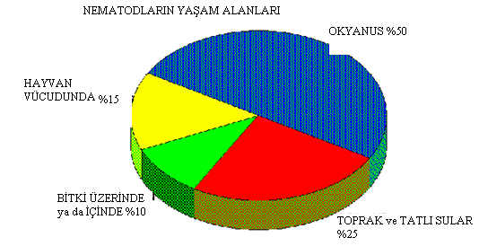

Şekil.1 Nematodların farklı yaşam ortamları

Bu şekilde farklı ortamlarda yaşayan nematodların 26.000’den fazla türü bulunmaktadır. Bunların büyük kısmı tarım, tıp ve veterinerlik açısından önemli olan türlerdir. Buna karşın dünya üzerinde en az 500 000 nematod türünün olduğu tahmin edilmektedir. İnsan ve hayvan paraziti nematodlar çoğunlukla “Helmintoloji” bilim dalı içinde incelenmekte olup, “Nematoloji” bilim dalı ise bitki ve böcek paraziti nematodları incelemektedir. Nematodların yaklaşık % 50’si denizde yaşar. Okyanuslarda yüzlerce metre derinliğe kadar çok sayıda nematod türü tespit edilmiştir. Nematodların % 15’i ise insanın da dâhil olduğu omurgalı ve omurgasız hayvanlarda parazittir. Bitki paraziti olan nematodlar tüm nematodların % 10’luk kısmını, serbest yaşayanlar ise % 25’lik kısmını oluşturur (Şekil. 1).

Bir araştırmaya göre dünyada kayıtlı 4305 bitki paraziti nematod türünün olduğu ortaya konmuştur. Türkiye’de ise 49 bölge ve 59 ayrı konukçuda 172 bitki paraziti nematod türünün kayıtlı olduğu bildirilmektedir.

Yuvarlak solucanların silindirik ve segmentsiz olan vücutlarının uzunlukları 1 mm’den daha kısa olabileceği gibi bir metreden daha uzun da olabilir. Serbest yaşayan ve hayvan paraziti olan nematodların uzunlukları 2 m’yi bulursa da, bitki paraziti nematodlar genellikle 400 μm ilâ 5 mm boyundadırlar. Tipik bir nematod renksiz, saydam, ince, uzun, uçlarda daralan silindir şeklinde, segmentsiz, düz bir deri ile kaplı ve bilateral simetrili bir vücuda sahiptir. Kökü Latince olan “Nematod” kelimesinin karşılığı, nematodun genel vücut görünümüne uymakta ve “ip gibi” anlamına gelmektedir (Şekil. 2).

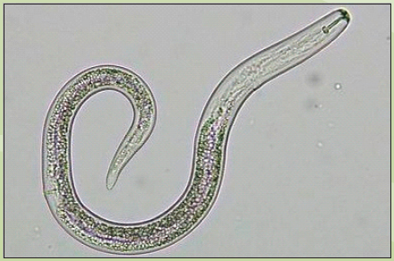

Şekil.2 İp şeklinde bir bitki paraziti nematod (Kök lezyon nematodu)

Bazı nematod türlerinde bu vücut yapısı belirgin bir şekil farklılığı gösterebilir. Tylenchulus (turunçgil nematodları), Globodera (kist nematodları), Heterodera (kist nematodları) ve Meloidogyne (kök-ur nematodları) cinslerine ait ergin dişiler armut, torba, küre veya limon şeklinde şişkin bir vücut yapısına sahiptirler (Şekil. 3).

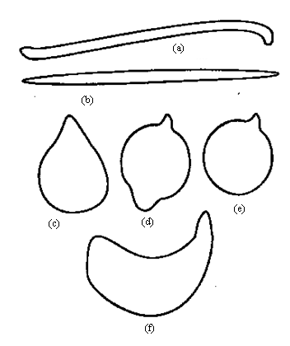

Şekil.3 Nematodlarda farklı vücut şekilleri (a). Kurt (vermiform) şeklinde, (b). Fusiform (mekik) tip, (c). Pyriform (su damlası) tip, (d). Limon (lemon) tip, (e). Küre (globose) tip, (f). Böbrek (reniform) tip

Ergin erkekler ise ince uzun ve silindir şeklindedir. Her iki eşeyinde ince uzun olduğu türlerde, erkek bireyler genellikle dişilerden ufak ve kuyruk kısımları içe doğru hafifçe kıvrıktır (Şekil. 4).
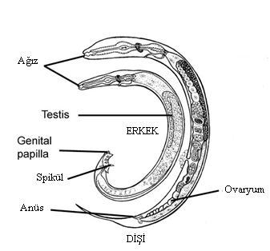
Şekil.4 Erkek ve dişi birey
Omurgasızlarda görülen sil, kamçı, solunum ve dolaşım organları nematodlarda mevcut olmayıp, boşaltım organları da diğer omurgasız canlılardan farklıdır. Kutiküla, kas, sinir, sindirim, boşaltım ve üreme sistemi karakteristik yapıları ile yaşamlarını devam ettirmelerine yardımcı olur.

Nematodlar, eşeylerin ayrı olduğu biseksüel çoğalmanın yanında, sadece dişilerin mevcut olduğu partenogenetik ve aynı bireyde her iki eşey organının bulunması durumu olan hermafrodizm de gösterebilirler. Bazı türlerde çevre şartlarına bağlı olarak biseksüel ve partenogenetik çoğalma tipi bir arada görülebilir. Hayat devri yumurta, dört larva safhası ve ergin dönemlerden oluşur (Şekil. 5).

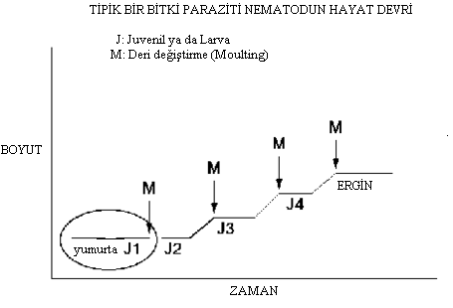

Şekil.5 Tipik bir bitki paraziti nematodun hayat devri

Normal olarak ergin oluncaya kadar bir ve ikisi yumurta içinde olmak kaydıyla 4 deri değiştirme özelliği görülür. Fakat birkaç tür nematod da bu sayı 3 ya da 5 adet olabilir. Ergin nematodlar deri değiştirmez fakat büyümeleri süreklidir.

Nematodların rejenerasyon yetenekleri yoktur. Belirli sayıda ve az hücreden oluşan vücutları vardır. Nematodlarda büyüme olayı mevcut hücrelerin büyümesiyle olur. Hücrelerin büyüme kabiliyeti çok fazladır.

Serbest yaşayan ve iplik kurdu olarak da bilinen Caenorhabditis elegans yaklaşık 1 mm uzunluğunda olup, ılıman topraklarda yaşar. C. elegans, diğer nematodlardan farklı olarak neredeyse tamamen şeffaftır. Bu özelliği sayesinde genetik çalışmalarda sıklıkla kullanılan model bir canlıdır. Toplam hücre sayısı 959’dur.

Nematodların büyük bir kısmı kendi hareketleri ile toprakta yılda ortalama 1 m yol alabilirler. Nematodların bulundukları ortamdan çevreye yayılmalarında sulama suyu, bulundukları toprakların insan, hayvan ve tarım araçları ile taşınması, bulaşık bitkilerle ve üretim materyalleri ile olmaktadır. Bu canlılara ait kist, yumurta ve larvaların rüzgârla taşındığı da görülmüştür. Topraktaki dikey hareketlerinde toprak nemi ve sıcaklığının önemli rolü vardır. Toprak yüzeyi kuru olduğu zaman aşağıya doğru ve yüzeydeki nem uygun şartlara dönüştüğünde tekrar yukarıya doğru hareket ederler. Konukçu bitkinin kök sistemi derinliğine bağlı olarak 3–6 m’ ye kadar indikleri görülebilse de en yoğun oldukları toprak derinliği 10–30 cm’dir.

Nematodlar bitkilerin bulunduğu ve yaşayabildikleri bütün ortamlarda bulunabilmektedir. Türkiye’de bitki paraziti nematodlar ekonomik değeri olan kültür bitkileri üzerinde zararlı olabilmektedir. Bu kültür bitkileri içinde buğday, patates, çeltik, soğan, meyveler, bağ ve sebzeler önemli yer tutmaktadır. Bu bitkiler karantinaya tabi, tohum ve fidan sertifikasyonu açısından önem taşıyan nematod türlerine konukçuluk yapmaktadır. Bu nedenle karantinaya tabi nematodların temiz olanlara bulaşmaması ancak yasal önlemlerle mümkün olabileceğinden iç karantinaya özel bir önem verilmelidir. Zira dış ülkeler ekonomik değeri olan ürünlerin ithalatında zirai karantina konusu üzerinde önemle durmaktadırlar.

Son yıllarda üzerinde durulan konulardan birisi de “vektör nematodlardır”. Özellikle bitki paraziti nematodların önemli bir grubunun virüs vektörü olması bu canlıların önemini iyice arttırmaktadır. Bu grup nematodlar bitkilerde oluşturdukları doğrudan zararın yanında virüs hastalıklarını taşımaları sebebiyle de ayrı bir önem taşımaktadırlar.

Nematodlar tarafından zarar gören bitkilerde bakteri, virüs ve fungus gibi diğer hastalık nedeni mikroorganizmaların faaliyetleri de kolaylaşır. Bu nedenle nematodlar ile enfekte bitkilerde nematod zararı yanında başka hastalıklara da rastlanabilir.

Nematodlar içerisinde ekosistem açısından önemli olan faydalı türler de bulunmaktadır. Faydalı nematod grupları içinde entomopatojen nematodlar (böcek paraziti nematodlar) önemli bir yer tutmaktadır. Son yıllarda dünya tarım alanlarında, biyolojik mücadele kapsamında entomopatojen nematodların zararlılara karşı kullanımı büyük bir artış göstermiştir. Bu grup nematodlar geniş konukçu aralığına sahip olmaları, taşıdıkları bakterilerle konukçularını 24–48 saat içinde öldürebilmeleri, yapay ortamlarda kültüre alınabilmeleri, konukçularını aktif olarak arayıp bulabilmeleri, konukçu yokluğunda ortamda uzun süre canlılıklarını koruyabilmeleri, çevreye zararsız oluşları ve kolay kullanımlı preparatlar halinde uygulanabilmeleri gibi nedenlerle zararlılar ile mücadelede önemli bir yer edinmişlerdir.

